浙江中一检测研究院股份有限公司职业卫生网上公开信息表
单位名称 | 秦山核电有限公司
单位地址 | 浙江省嘉兴市海盐县秦山街道中核核电运行管理有限公司厂前区 | 联系人 |  | 李焱
项目名称 | 秦山核电有限公司秦一厂、方家山入海入河非放排水增加净化处理装置EPC总承包项目职业病危害控制效果评价报告
技术服务项目组员名单 | 井 瑜、王文燕、纪燕平、王彦南
现场调查时间 | 2023-2-21
现场调查技术人员 | 邓交洁、梅宇 | 企业陪同人 | 李焱
现场调查图像证明 | 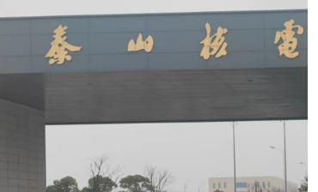
现场采样、检测时间 | 2023-03-01、2023-03-02、2023-03-03
现场采样、检测人员 | 王文燕、徐雷 | 企业陪同人 |  | 李焱
现场采样、检测图像证明 | 